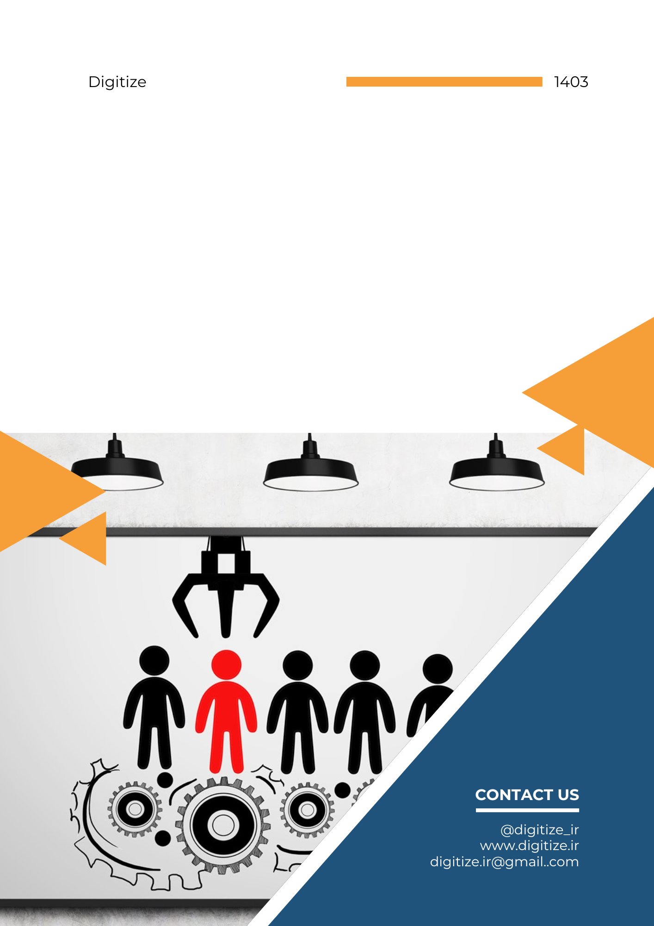

**درخواست اطلاعات غربالگری**

**آشنایی ما با کسب و کار شما**

1. کسب‌وکار خود را شرح دهید. (به مسئله‌ای که حل می‌کنید و فرصت‌هایی که وجود دارد اشاره کنید)
2. اگر کسب‌و‌کار شما وب‌سایت یا پیج در سوشال‌مدیا دارد لطفاً در این قسمت بنویسید.
3. پروژه یا کسب‌وکار شما در چه مرحله‌ای از پیشرفتش قرار دارد و طول عمر آن چقدر است؟
4. میزان درآمد و هزینه سالانه کسب‌وکار شما چقدر است؟
5. تعداد پرسنل شما چند نفر است؟
6. آدرس محل کار شما کجاست؟
7. شماره تماس خود را بنویسید.

**سؤالات در زمینه جذب سرمایه**

1. به چه میزان سرمایه نیاز دارید؟
2. هدف شما از جذب سرمایه چیست؟ و این سرمایه چه تغییری را در کسب‌وکار شما می‌تواند ایجاد کند؟
3. مدت‌زمان بازگشت سرمایه را چقدر برآورد می‌کنید؟
4. جذب سرمایه مذکور در سودآوری شما چه تغییراتی ایجاد خواهد کرد؟ و سود حاصل از این جذب سرمایه را چقدر پیش بینی می‌کنید؟

**سؤالات در زمینه ریسک‌های پروژه**

1. چه ریسک‌ها و چالش‌هایی ممکن است پروژه را تهدید کند؟ (از جمله ریسک‌های تأمین، تولید، بازاریابی، و موارد قانونی و...)
2. تمهیدات شما برای کاهش یا مدیریت این ریسک‌ها چیست؟ (به همراه برنامه‌های جایگزین)

**سؤالات در زمینه ساختار حقوقی و اطلاعات تیم (Legal Structure and Team Information)**

1. ساختار حقوقی و مالکیت شرکت شما شامل:

* نوع شرکت
* سهام‌داران اصلی

1. اعضا و شرکای کلیدی و نقش آن‌ها در این پروژه به همراه مختصری درباره سوابق و تخصص آنها توضیح دهید.

**لطفاً پاسخ سؤالات فوق را در قالب فایل پیچ دک یا طرح کسب‌وکار یا هر مستند دیگری تهیه و از طریق فرمی که در سایت دیجیتایز مارکت قرار گرفته است، ارسال نمایید.**